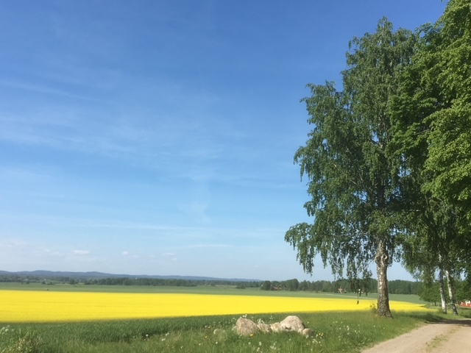

Sommarfest hos Livsgnistan i Karlslund!
Onsdag 14 juni 2023
Vi börjar kl 13 med en lättlunch från Naturens hus, wrap med kycklingröra, skagenröra eller vegetarisk fyllning och mineralvatten. Därefter tar vi fram vårt barnasinne och leker några enkla utomhuslekar, om vädret tillåter. (Regnar det tar vi plan B.) Vi avslutar med kaffe, kaka och trevlig samvaro.

Anmäl dig till Lena 070-519 62 16 senast 7 juni och ange vilken fyllning du önskar (kyckling, skagen eller vegetarisk). Kostnad 100 kr, betalas via Swish 123 216 8318 eller pg 921489-1, efter anmälan.

Välkommen!

